Міністерство освіти і науки України

Національний університет «Львівська політехніка»

Кафедра систем штучного інтелекту

**Звіт**

**Звіт**

**про виконання лабораторних та практичних робіт блоку № 2**

На тему: « Лінійні алгоритми. Розгалужені алгоритми. Умовні та логічні оператори. Змінні. Константи. Типи даних. Розмір типів даних. Ввід вивід. Базові операції та вбудовані функції. Коментарі.»

***з дисципліни:*** «Основи програмування»

до:

ВНС Лабораторної Роботи № 1

Алготестер Лабораторної Роботи № 1

Практичних Робіт до блоку № 2

**Виконав:**

Студент групи ШІ-13

Басараб Дмитрій Богданович

Львів 2024

## Лабораторна робота № 2

*Тема роботи:*  ***Лінійні алгоритми. Розгалужені алгоритми. Умовні та логічні оператори. Змінні. Константи. Типи даних. Розмір типів даних. Ввід вивід. Базові операції та вбудовані функції. Коментарі.***

*Мета роботи:* ***Навчитись використовувати умовні та логічні оператори для алгоритмів, розуміти і правильно використовувати типи даних, навчитись користуватись функціями вводу та виводу, базовими операторами, вбудованими функціями.Використання коментарів.***

*Теоретичні відомості:*

*а.)C++*

*б.)Trello*

*в.)Git та GitHub*

*г.)Draw.io*

*д.)Linux-commands*

*a.)Лекції з ВНС*

*б.)З власного досвіду*

*в.)З попередньої лабораторної*

*г.)*[*https://yevshan.com.ua/info/006/content/content3.html*](https://yevshan.com.ua/info/006/content/content3.html)

*д.)З попередньої лабораторної*

**Порядок виконання роботи**

### **Виконання роботи:**

1. *Опрацювання завдання та вимог до програм та середовища:*

**Завдання №1– Завдання 1 з ВНС варіант 6**

1. Обчислити значення виразу при різних дійсних типах даних (float й double).

Обчислення варто виконувати з використанням проміжних змінних.

Порівняти й пояснити отримані результати.

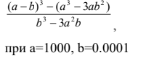

**Завдання №2– Завдання 2 з ВНС варіант 6**

1. Обчислити значення виразів. Пояснити отримані результати.

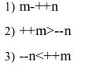

**Завдання №3–Завдання з Algotester Варіант 3**

# Lab 1v3

*Limits: 1 sec., 256 MiB*

Персонажу по одному дають сторони

5 кубів

a1..5

, з яких він побудує піраміду.

Коли він отримує куб з ребром ai він його ставить на існуючий, перший ставить на підлогу (вона безмежна).

Якщо в якийсь момент об’єм куба у руці (який будуть ставити) буде більший ніж у куба на вершині піраміди - персонаж програє і гра закінчується. Розмір усіх наступних кубів після програшу не враховується.

Тобто якщо

ai−1<ai

- це програш.

Ваше завдання - сказати як закінчиться гра.

# Input

5 цілих чисел

# Output

Існуючі варіанти:

LOSS - якщо персонаж не зможе поставити куб.

WIN - якщо персонаж зможе поставити усі куби

ERROR - якщо сторона куба буде мати неможливу довжину, тобто сторона куба менше рівне 0.

**Завдання №4–Практична робота**

# Особистий порадник

## Задача

Ви створюєте простий порадник щодо погоди. Користувач вводить поточні погодні умови, а програма видає рекомендації щодо активності на основі погоди.

Можливі варіанти погоди:

* sunny;
* rainy;
* cloudy;
* snowy;
* windy;

## Мета Задачі

Навчитися користуватися операторами галуження для структурування логіки програм.

Якщо користувач вводить будь-яку іншу умову, запропонуйте йому ввести дійсну умову.

### Використовуйте таку логіку

if else - щоб вирішити, чи повинен користувач взяти куртку чи ні.

if, else if - щоб надати рекомендацію щодо активності (прогулянка, футбол, настільні ігри, etc).

switch case - для визначення типу рекомендованого взуття.

### Деталі логіки

Рішення чи брати куртку (використовуючи if else)

* Якщо йде сніг або дощ, користувач повинен одягнути куртку.
* В іншому випадку куртка не потрібна.

Рекомендація щодо активності (використання if, else if)

* Якщо сонячно, порекомендуйте «Чудовий день для пікніка!».
* Інакше, якщо буде дощ, рекомендуємо «Ідеальна погода, щоб читати книгу всередині!».
* Інакше, якщо хмарно, рекомендуємо «Може, відвідати музей?».
* Інакше, якщо сніг, порекомендуйте «Як щодо того, щоб зліпити сніговика?».
* Інакше, якщо буде вітер, порекомендуйте «Запустіть повітряного змія, якщо він у вас є!».

Рекомендації щодо взуття (з використанням футляра для вимикача)

* sunny -> "Взуй улюблені кросівки!"
* rainy -> "Дощові чоботи - гарна ідея!"
* cloudy -> "Сьогодні підходить будь-яке взуття."
* snowy -> "Снігові черевики зігріють ваші ноги!"
* windy -> "Одягніть щось міцне!"

### Вимоги:

1. Використати всі згадані в передумові задачі оператори галуження - if else, if, else if, switch case;
2. За потреби комбінувати оператори;

**Завдання №5–Самостійне завдання з Algotester**

# Депутатські гроші

*Limits: 2 sec., 256 MiB*

Часто-густо громадяни намагаються з’ясувати, наскільки багатими є депутати. Дехто вірить, що матеріальні статки окремих депутатів є необмеженими.

Тож уявіть собі депутата, у якого є необмежена кількість купюр усіх номіналів (1, 2, 5, 10, 20, 50, 100, 200 та 500 гривень). Він хоче придбати подарунок для своєї тещі, що коштує

n гривень.

Незважаючи на те, що наш герой-олігарх є нескінченно багатим, він також є нескінченно скупим та педантичним. Саме тому він хоче оплатити покупку готівкою без решти. Яка мінімальна кількість купюр йому для цього знадобиться?

# Input

У єдиному рядку задано одне натуральне число

n — вартість подарунку.

# Output

У єдиному рядку виведіть одне ціле число — мінімальну кількість купюр, що необхідна для покупки подарунка.

1. *Дизайн та планована оцінка часу виконання завдань:*

**Завдання №1– Завдання 1 з ВНС варіант 6**

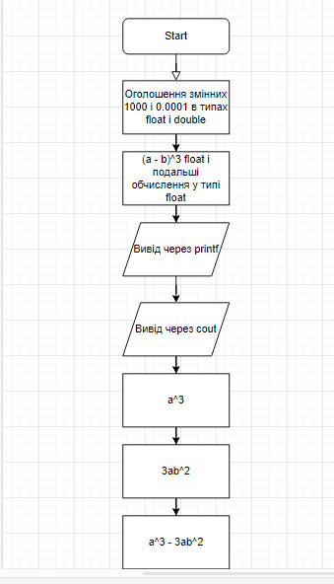

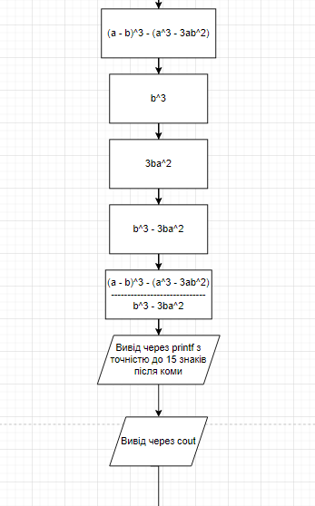

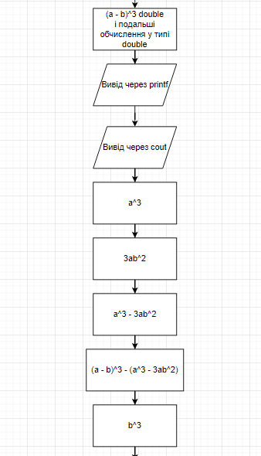

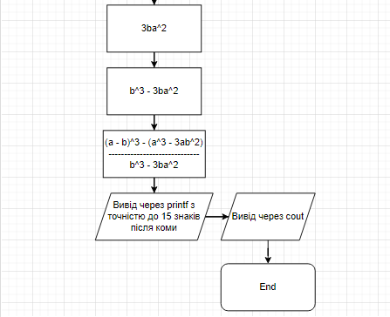

Час виконання передбачив 20 хв

**Завдання №2– Завдання 2 з ВНС варіант 6**

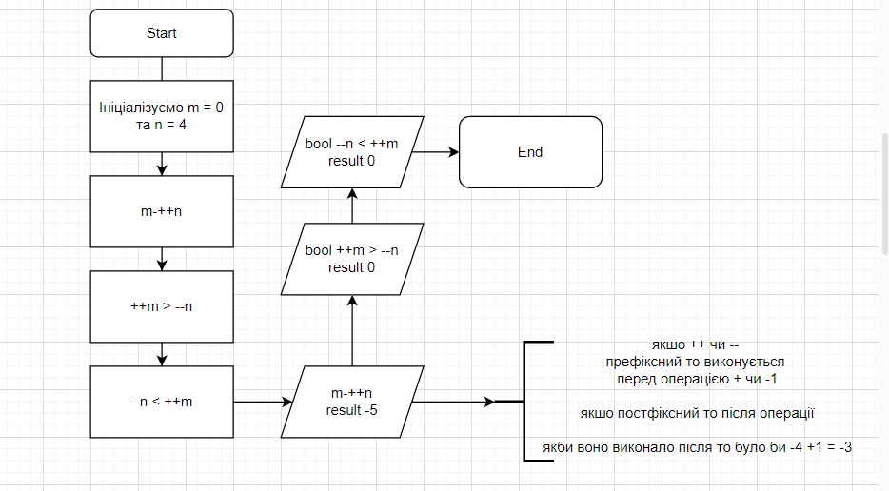

Час виконання передбачив 5 хв

**Завдання №3–Завдання з Algotester Варіант 3**

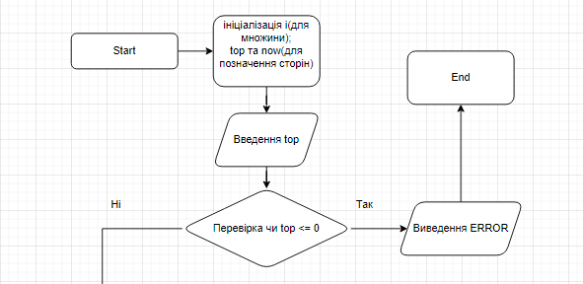

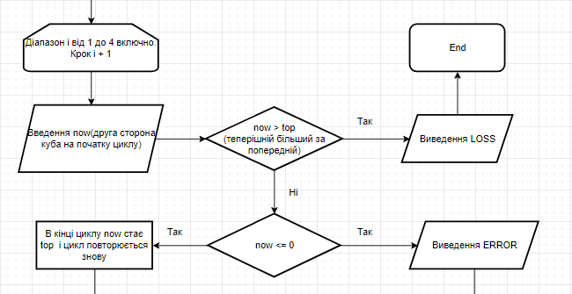

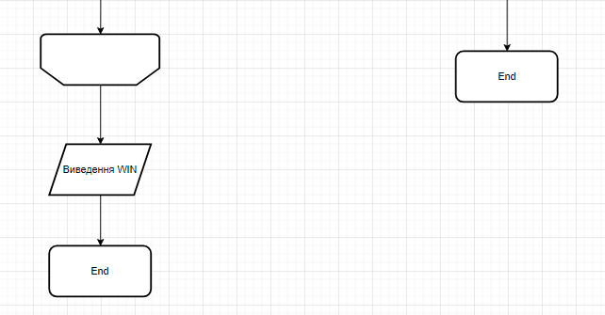

Час виконання передбачив 30 хв

**Завдання №4– Практична робота**

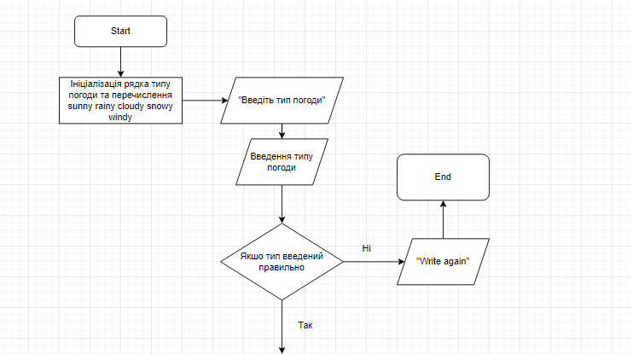

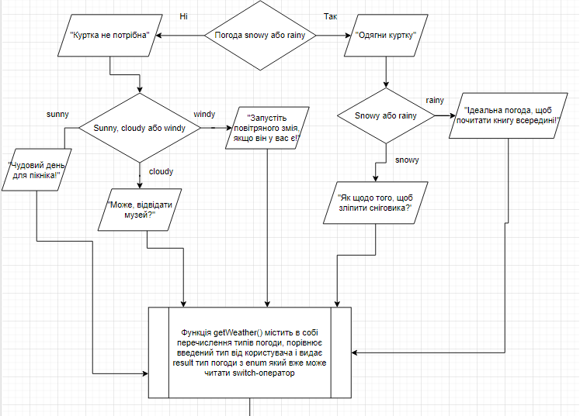

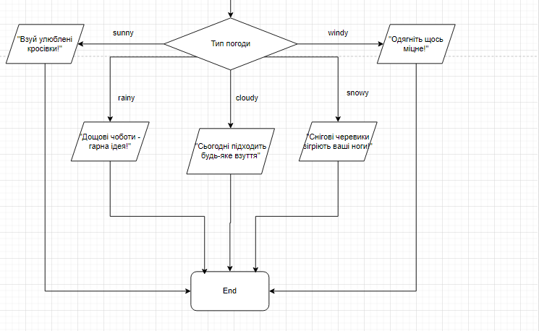

Час виконання розрахував 1 год

**Завдання №5–Самостійне завдання з Algotester**

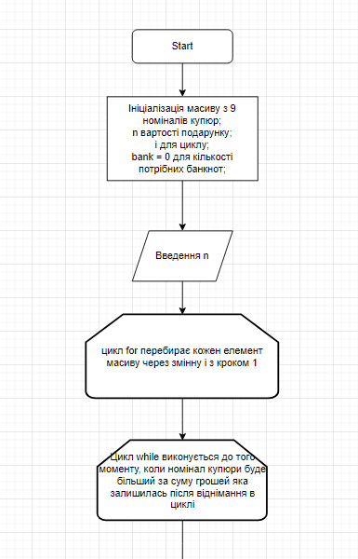

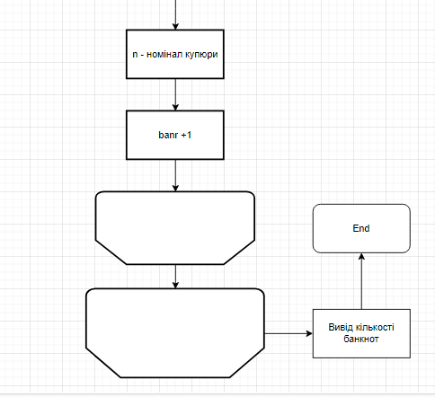

Час виконання розрахував 40 хв

*3.)Trello та робота з командою:*

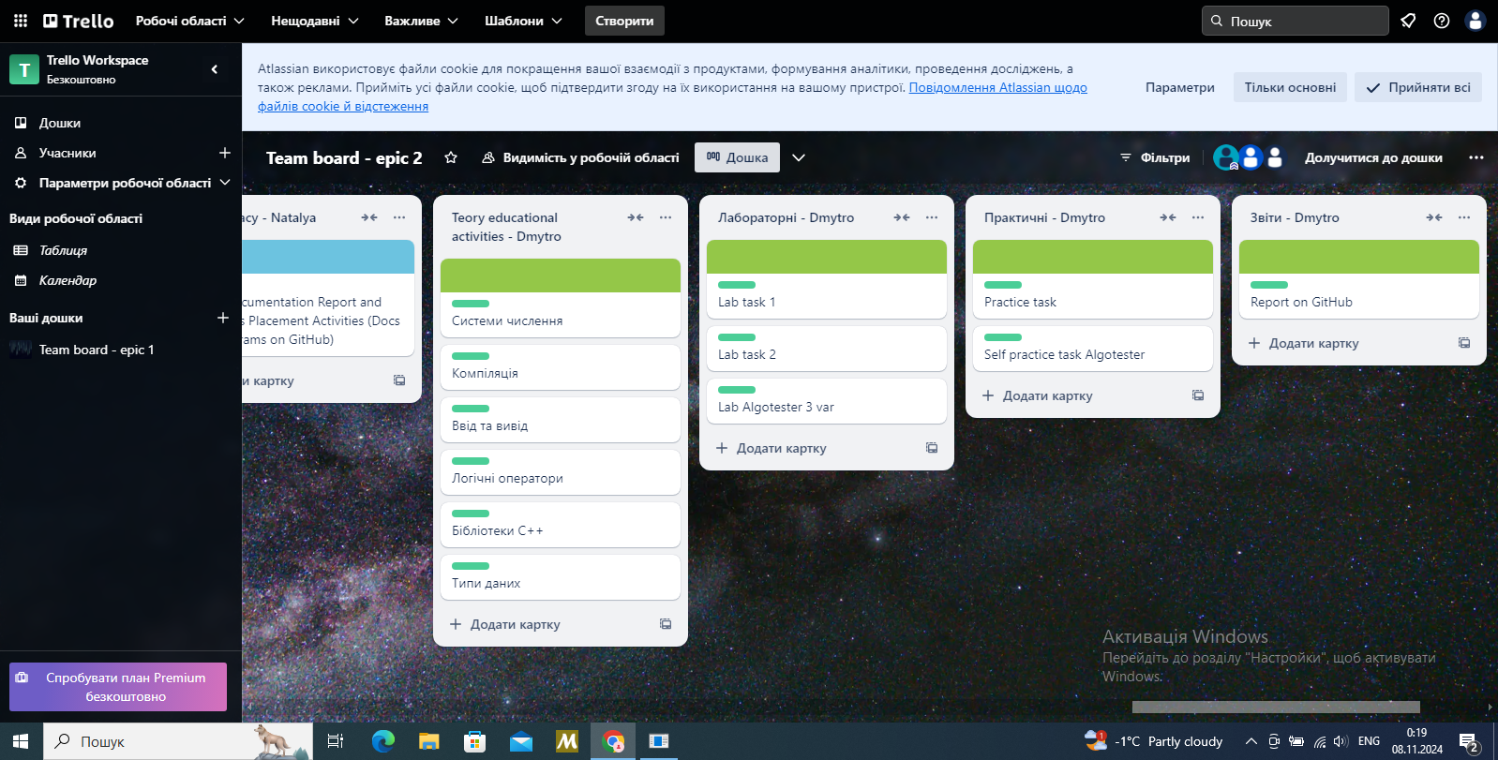

*Trello*

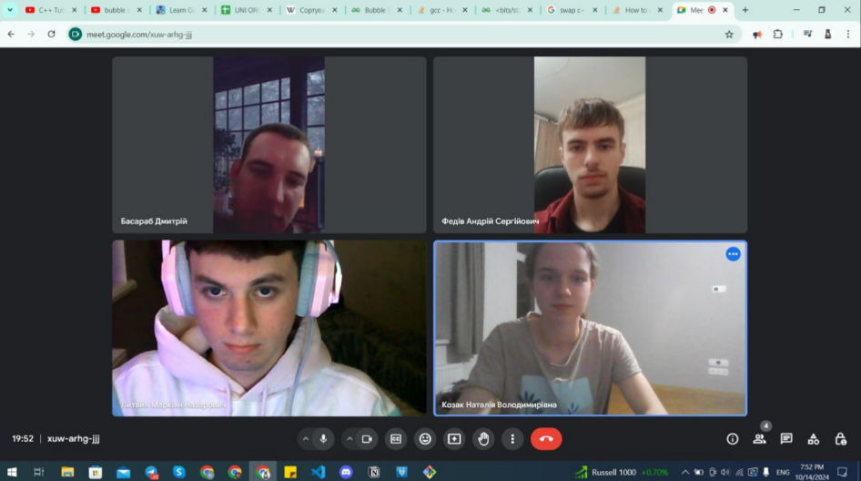

*збирались з командою*

1. *Код програм з посиланням на зовнішні ресурси:*

**Завдання №1– Завдання 1 з ВНС варіант 6**

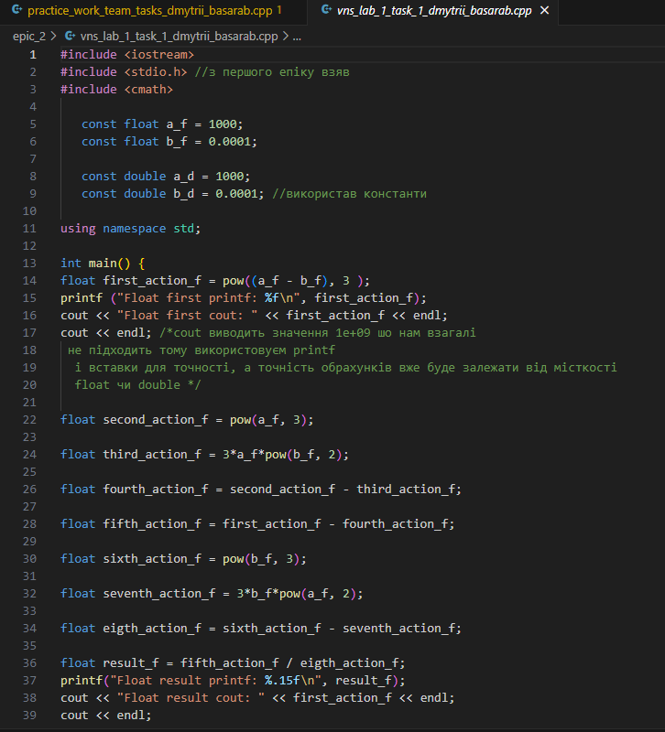

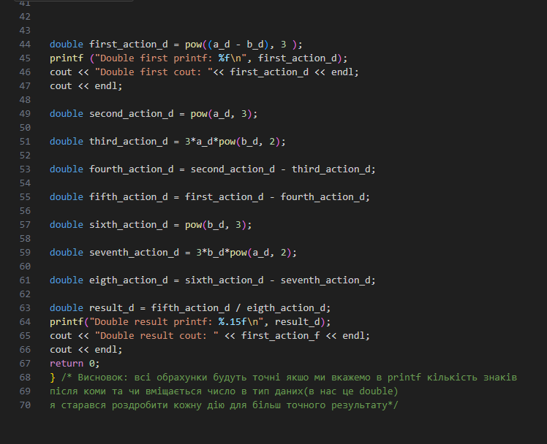

ai_programming_playground_2024/ai_13/dmytrii_basarab/epic_2/vns_lab_1_task_1_dmytrii_basarab.cpp

**Завдання №2– Завдання 2 з ВНС варіант 6**

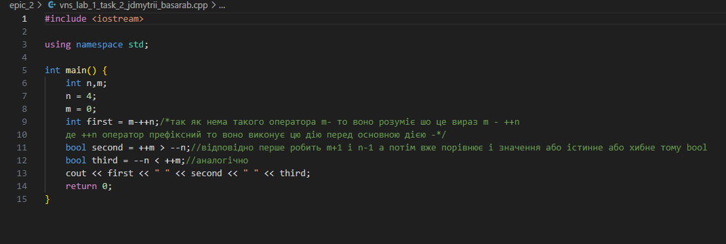

ai_programming_playground_2024/ai_13/dmytrii_basarab/epic_2/vns_lab_1_task_2_jdmytrii_basarab.cpp

**Завдання №3–Завдання з Algotester Варіант 3**

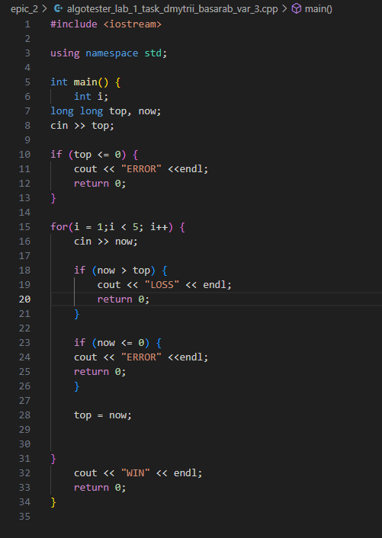

ai_programming_playground_2024/ai_13/dmytrii_basarab/epic_2/algotester_lab_1_task_dmytrii_basarab_var_3.cpp

**Завдання №4–Практична робота**

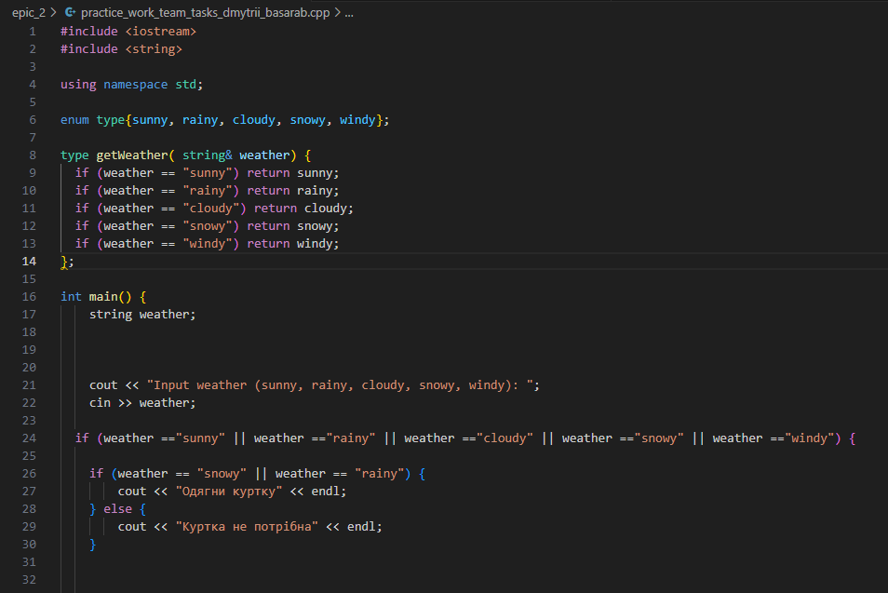

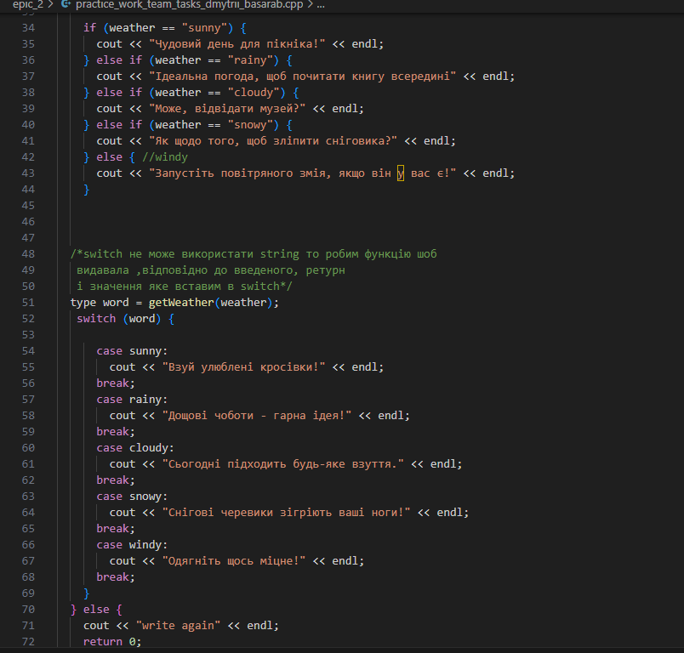

ai_programming_playground_2024/ai_13/dmytrii_basarab/epic_2/practice_work_team_tasks_dmytrii_basarab.cpp

**Завдання №5–Самостійне завдання з Algotester**

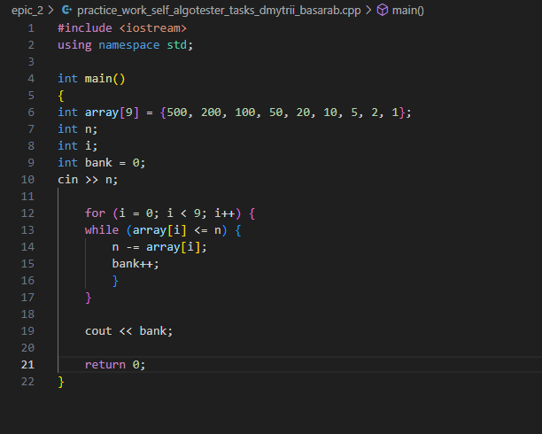

ai_programming_playground_2024/ai_13/dmytrii_basarab/epic_2/practice_work_self_algotester_tasks_dmytrii_basarab.cpp

1. *Результати виконання завдань, тестування та фактично витрачений час:*

**Завдання №1–Завдання 1 з ВНС варіант 6**

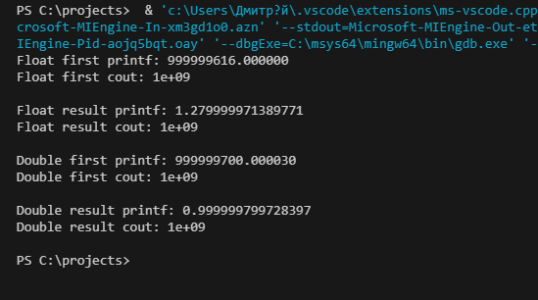

Фактично витрачений час 1 год

**Завдання №2–Завдання 2 з ВНС варіант 6**

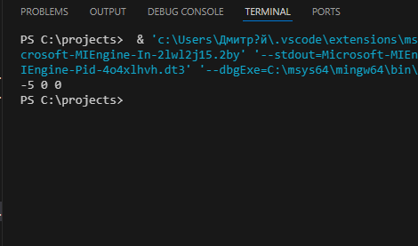

Фактично витрачений час 10 хв

**Завдання №3–Завдання з Algotester Варіант 3**

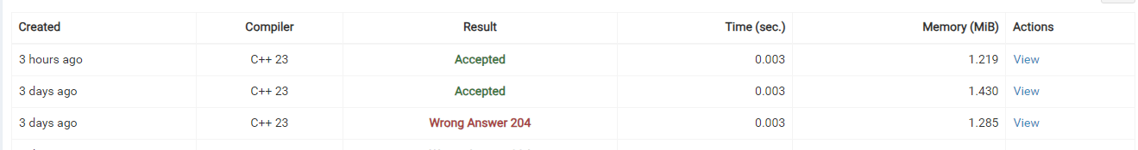

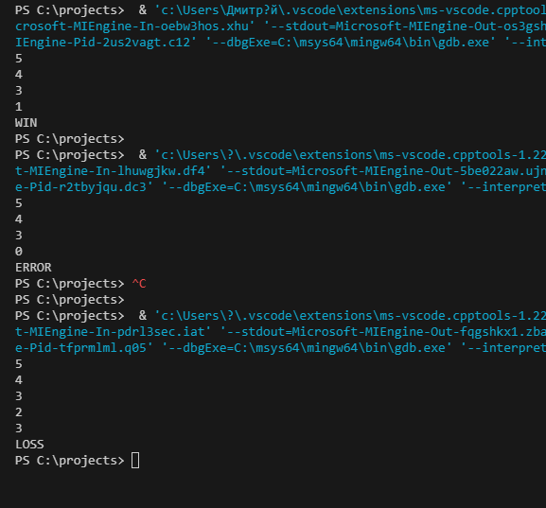

Фактично витрачений час 1 год

.

**Завдання №4–Практична робота**

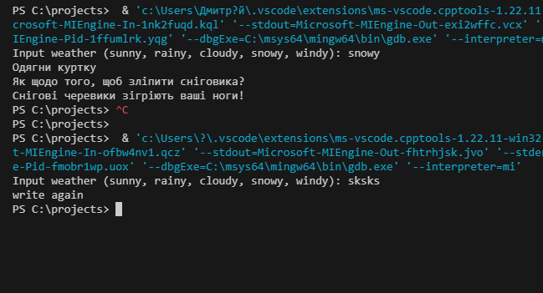

Фактично витрачений час 2 год

**Завдання №5–Самостійне завдання з Algotester**

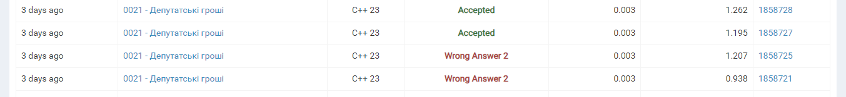

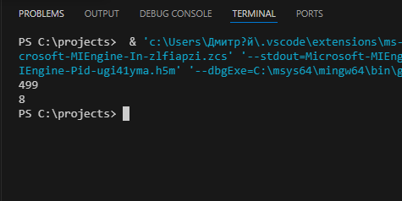

Фактично витрачений час 30 хв

**Висновок:** На цій лабораторній роботі я закріпив знання з умовних та логічних операторів, типи даних, навчився користуватись функціями вводу та виводу, базовими операторами.Покращив свої знання в мові C++.